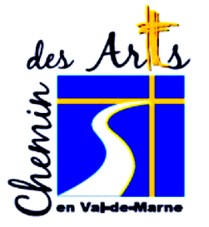
10èmes Rencontres cathédrale
Thème « Fragilités »

BULLETIN D’INSCRIPTION

A adresser avant le 15 Mars 2021 à :
« Chemin des Arts en Val de Marne - 10^{èmes} Rencontres Cathédrale »
2 avenue Pasteur Vallery-Radot - 94000 Créteil

contact@chemindesarts.com

A compléter svp en majuscule d’imprimerie
Nom : Prénom :
Adresse complète :
Téléphone : Email :
Titre | Technique | Format | Valeur de l’œuvre en €

Je verse 50 € en chèque à l’ordre de l’association « Chemin des Arts en Val de Marne ».
Ce chèque me sera restitué en cas de non sélection.
J’accepte l’ensemble des termes de l’appel à candidature des 10^{èmes} Rencontres Cathédrale incluant le règlement de l’exposition.

Le ……………………… Signature précédée de la mention « lu et approuvé » manuscrite

Joindre une grande enveloppe affranchie libellée à votre adresse pour retour du dossier.

